**关于采集学生手机号码的通知**

各位学生：

根据江西省财政厅关于印发《江西省全面实施财政票据和非税收入收缴电子一体化管理改革方案》的通知（赣财非税【2018】年12号文件）精神，在全省全面推进非税收入收缴管理系统建设，实施财政票据和非税收入收缴电子一体化管理改革。为做好改革前期数据收集工作，现面向全校学生开展手机号码采集。请各学院通知本院学生于6月20日之前登录江西师范大学财务处网上缴费平台网站（<http://cwc.jxnu.edu.cn/>）完善或修改本人手机号码。该手机号码用于学生准确及时接收到财政缴费码短信通知，在财政平台上完成学杂缴费。请各学院高度重视，督促本院学生务必尽快完成手机号码的采集工作。

具体操作步骤：

第一步：登录江西师范大学财务处网站（<http://cwc.jxnu.edu.cn/>），点击：“网上缴费平台”

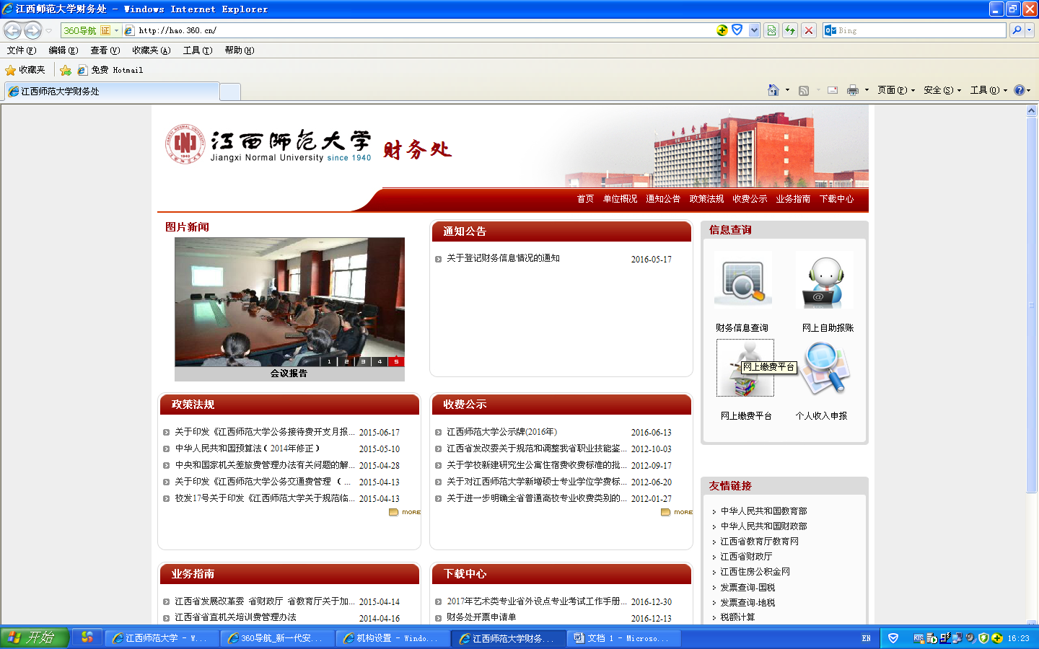

第二步：登录网上统一支付平台（<http://219.229.243.77/>）：用户名是学号，初始密码为本人身份证后六位，进入系统后可自行修改密码

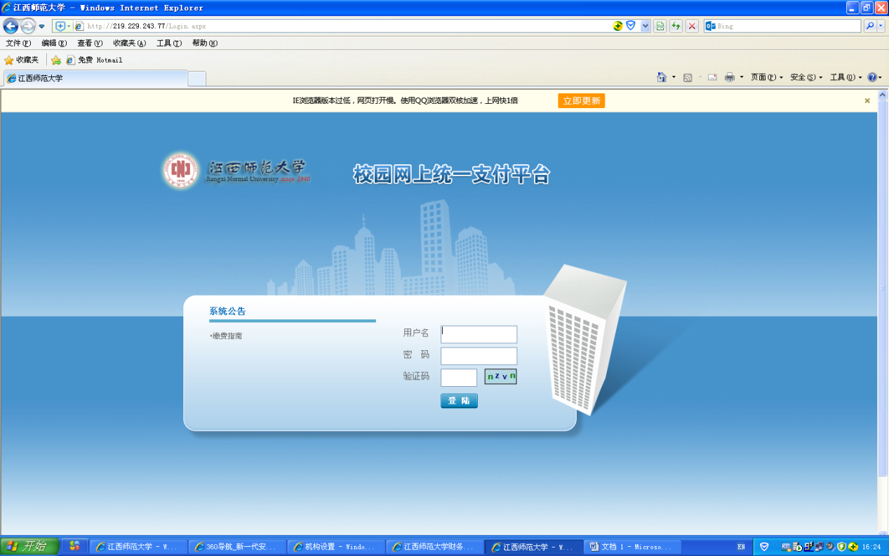

第三步：进入系统，点击“个人信息”

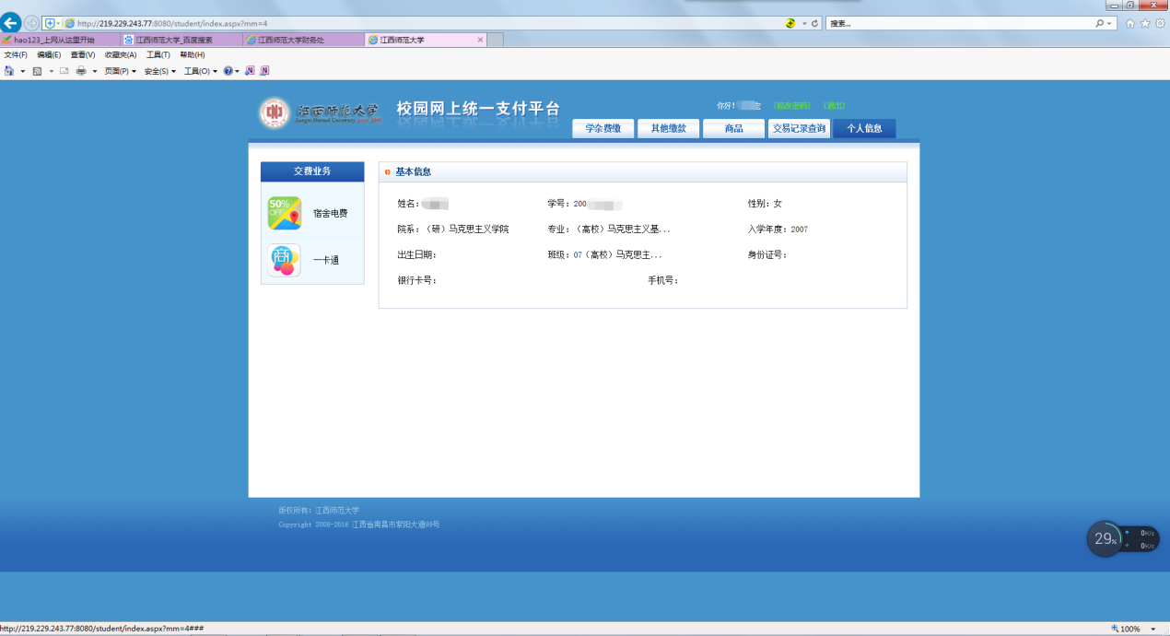

第四步：在基本信息界面，点击“手机号码”进行更改

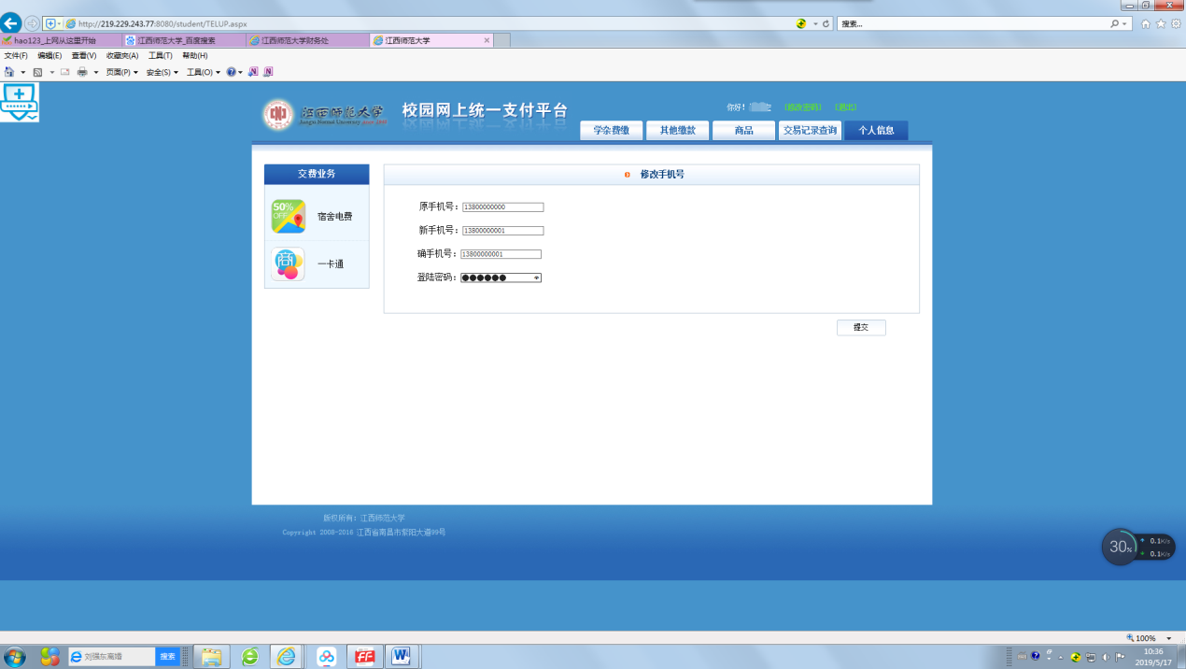

第五步：填写接收财政缴费码短信的手机号等相关信息，点击“提交”

